ИНФОРМАЦИЯ
во исполнение пункта 5.6.4 Положения о конкурсе городов России «Города для детей. 2019» (конкурсное задание № 4: проведение в муниципальном образовании мероприятия, направленного на изучение краеведческого и историко-культурного наследия)

Одним из условий стабильности современного общества является уважение к истории своей Родины, к народам и традициям. Огромная роль в приобщении к изучению, сохранению и возрождению культурно-исторического наследия принадлежит музеям. Как считает К.Г. Левыкин: «Музей – исторически обусловленный многофункциональный институт социальной информации, предназначенный для сохранения культурно-исторических и естественнонаучных ценностей, накопления и распространения информации посредством музейных предметов. Документируя процессы и явления природы и общества, музей комплектует, хранит, исследует коллекции музейных предметов, а также использует их в научных, образовательных, воспитательных и пропагандистских целях». Сегодня музей является не только хранилищем документов, предметов, свидетельствующих об историко-культурном наследии, но и социокультурным институтом, где главными становятся вопросы приобщения детей и молодежи к духовно-нравственным и культурным ценностям посредством разнообразных форм краеведческой работы.
Подростки – одна из самых сложных аудиторий в музее. В этом возрасте посещать музеи становится скучно, неинтересно, поэтому необходимо искать такие формы краеведческой деятельности, при которых уделяется большое внимание развитию у школьников стремления к самостоятельной работе, исследованию в пространстве музея. В ГБУК «Краеведческий музей им. Х.А. Исаева» такими формами стали интерактивная поисково-исследовательская игра для подростков, смотр-конкурс музейных экспозиций и выставок и др.
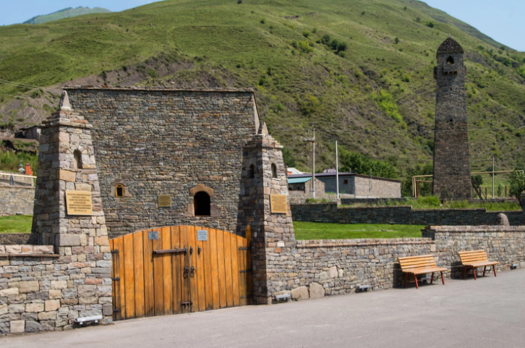
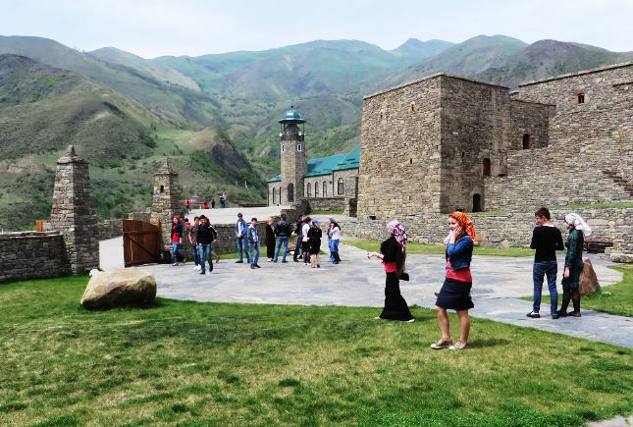
Краеведческий час
В ГБУК «Краеведческий музей им. Х.А. Исаева» подростки являются частыми и желанными гостями.
В сентябре текущего года в целях исполнения пункта 5.6.4. Положения о конкурсе городов России «Города для детей. 2019» в краеведческом музее прошел краеведческий час, посвященный самому дорогому - родному краю, нашей малой родине - селу Итум-Кали. Участниками мероприятия были обучающиеся МБОУ «СОШ с. Итум-Кали им. Х.А. Исаева.
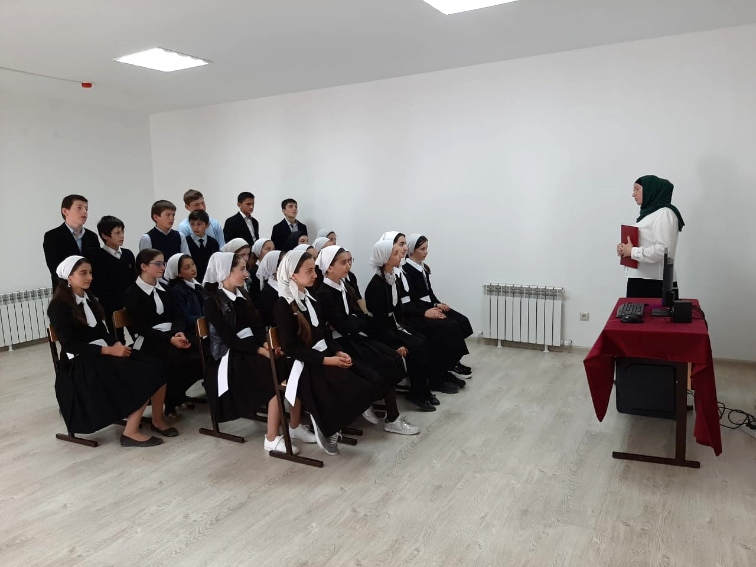
Чувство малой родины появляется у человека в детстве. С игрушки, с народной сказки, с первой школьной беседы об окружающем мире складывается у ребенка представление о родине. И с нею, с этой отдельной и личной родиной, он приходит с годами к той большой Родине, которая для всех одна. Родина подобна огромному дереву, на котором не сосчитать листьев, а прибавляет ему сил доброта. Всякое дерево имеет корни, которые питают дерево, связывают его с землёй. Корни - это то, чем мы жили вчера, год назад, сто, тысячу лет назад. Это наша история.
Присутствующим на мероприятии было предложено пройтись по краеведческому музею. Экскурсоводы Шуаипова Л.Х., Арсанукаева Х.У., Алхастов И.А-К. рассказали о музее и его основателе, о наших знаменитых земляках, о семье Х.А.Исаева, о селе Итум-Кали.
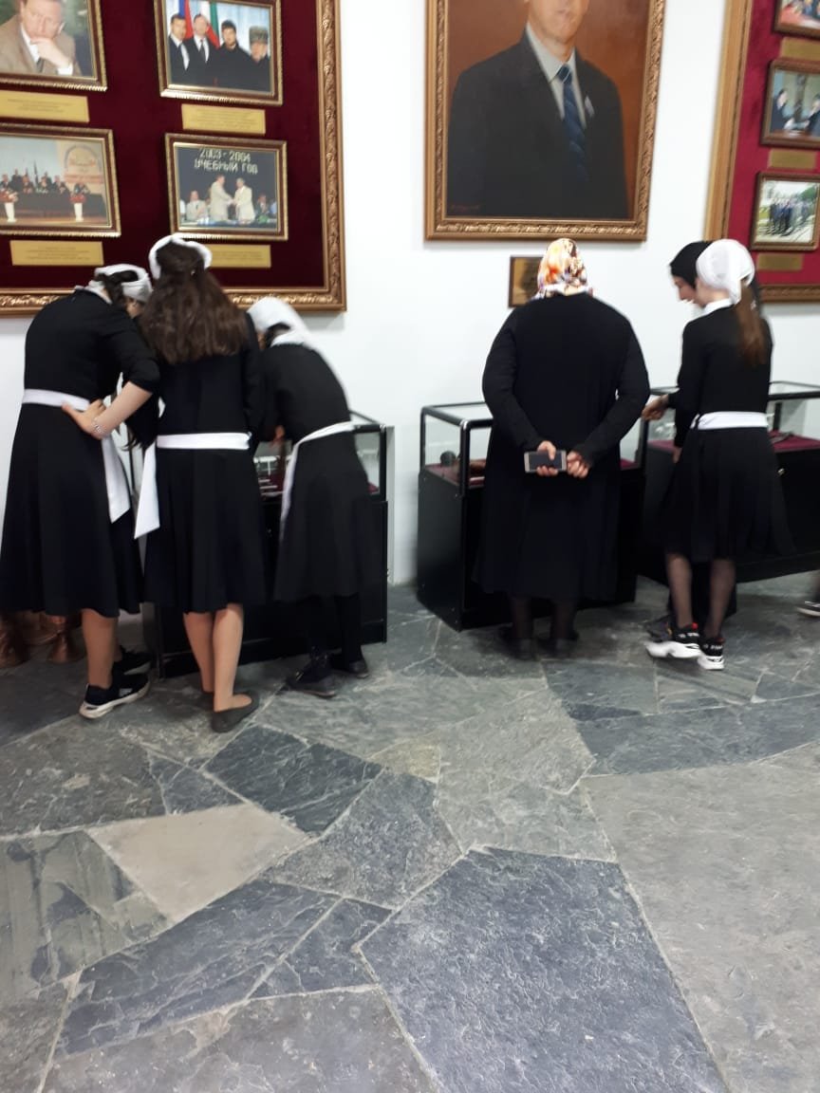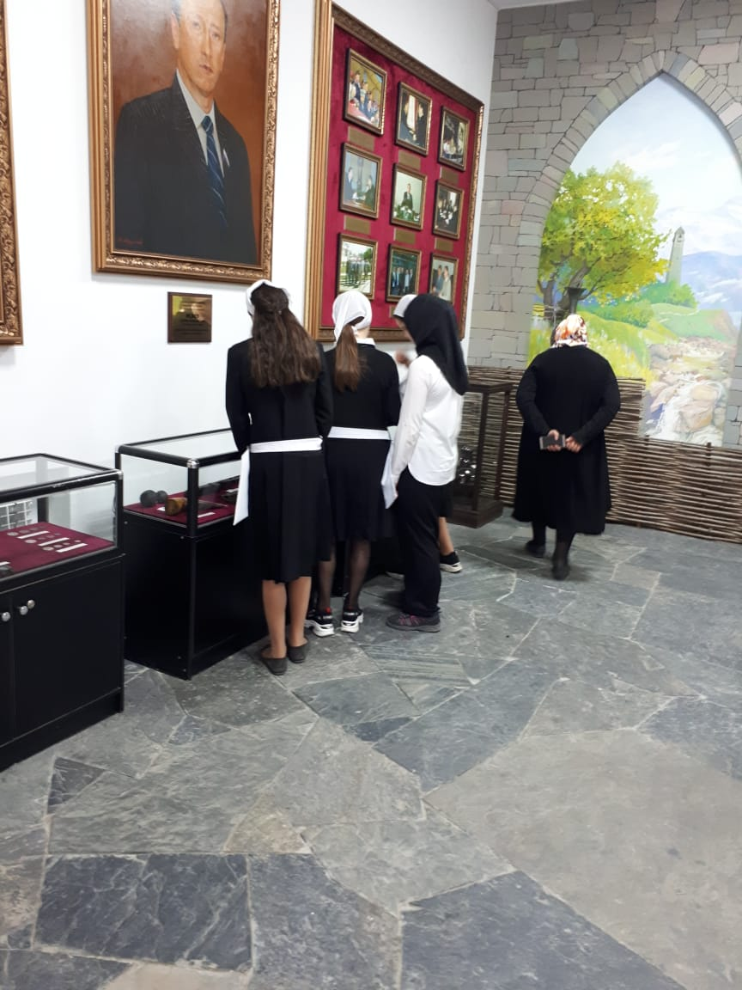

По инициативе главы Чеченской Республики Рамзана Ахматовича Кадырова в 2011 году в высокогорном Итум-Калинском районе, в самой центральной части с. Итум-Кали восстановлен старинный историко-архитектурный комплекс Пхьакоч. Благодаря специалистам-реставраторам удалось не только полностью восстановить замковый комплекс, но и сохранить его в первозданном виде. Возраст этого архитектурного комплекса летоисчисляется с одиннадцатых и пятнадцатых веков.
Замковый комплекс Пхьакоч расположен у входа в ущелье Тазбичи, с западной стороны обращен к каменистому ложу горы Дёре-ахк, а с востока упирается в горы Цуника. Внутри крепости, обнесенной каменной стеной, расположены несколько жилых и одна боевая башня, водяная мельница и старинная мечеть.
В одной из жилых башен располагается краеведческий музей им. Х.А. Исаева. Здесь собраны самые разнообразные экспонаты, имеющие большую ценность - старинное орудие труда, оружие, предметы обихода, разнообразная утварь и украшения. На некоторых камнях башенного комплекса есть таинственные надписи, которые были нанесены еще нашими предками в древности.
Местные жители рассказывает легенду о создании этого места. Основатель этого комплекса был Итон, который остановился в этом районе, чтобы передохнуть и уснул, а когда проснулся - возле него сплел паутину паук и свила гнездо ласточка. Поэтому он решил, что это благодатное место и остановился здесь. Женился на местной девушке и основал целый замковый комплекс, который и получил название Итум-Кали, а в переводе на чеченский Итон-Кхаьл.
Замковый комплекс и музей находятся в живописном месте Чеченской Республики, на высоте 850 м. над уровнем моря. Посещение данного места принесет массу пользы. Во-первых - это расширение вашего кругозора, а во-вторых - возможность прекрасно провести время, изучая суровые и неприступные крепости среди красивейшей природы. Это уникальное по своей значимости место, окруженное со всех сторон высокими и неприступными горами.
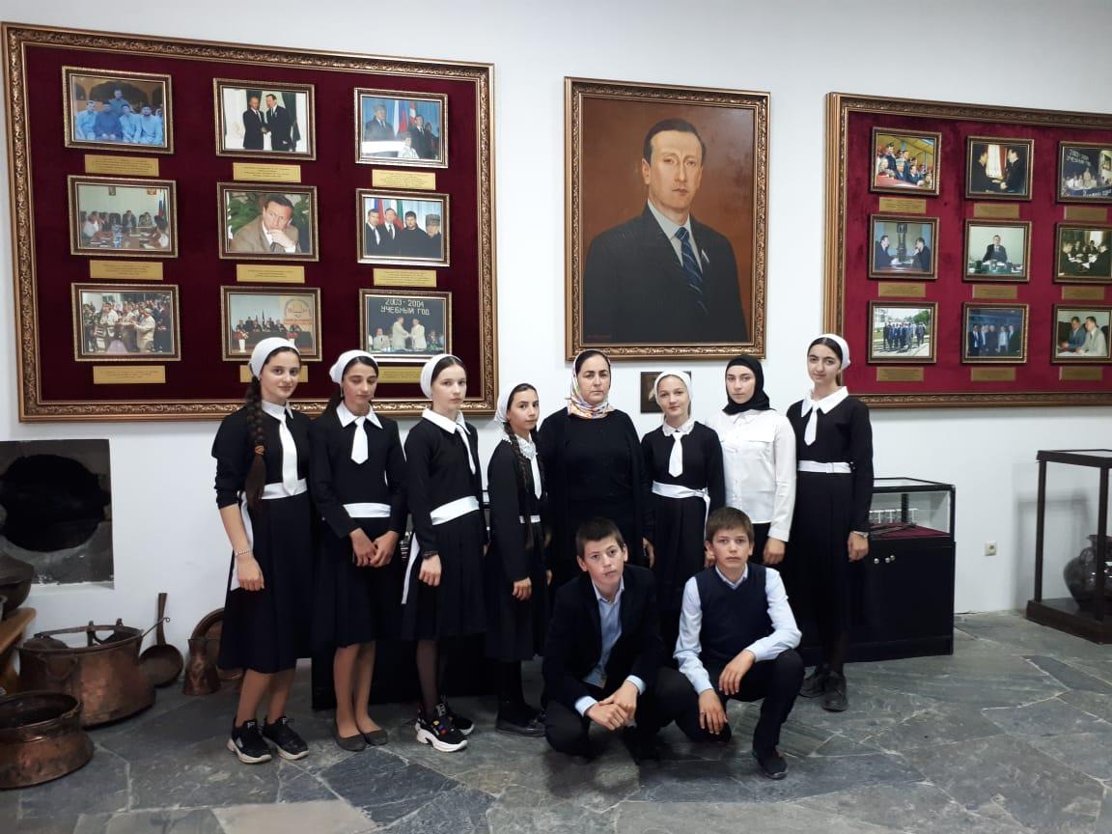
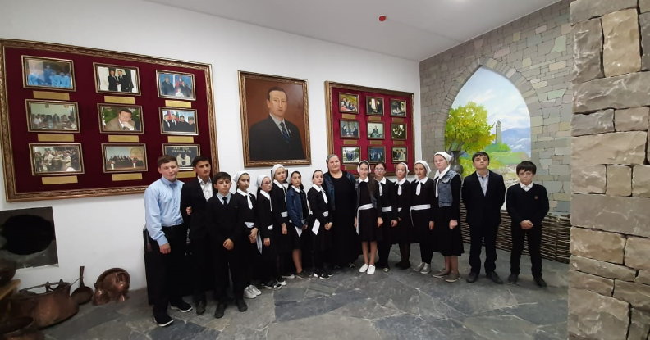
Фотовыставка «Итум-Кали - прошлое и настоящее»
В Итум-Калинском сельском поселении сотрудники музея провели фотовыставку «Итум-Кали - прошлое и настоящее». Здесь были представлены фотографии, рассказывающие об истории Итум-Кали, который богат природными и культурными объектами, удивительными водопадами и бурными горными реками, о людях, проживавших в районе, о животном и растительном мире. Экспозиция была представлена в трех направлениях: «Флора и фауна», «Времена и люди», «Наши достопримечательности». Ведущие мероприятия провели пресс-обзоры у выставки для посетителей, рассказали интересные моменты из истории с. Итум-Кали, о людях, проживавших в этих краях, об основателе села Итум-Кали.
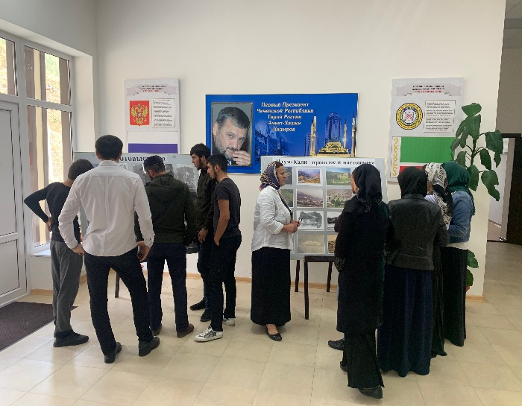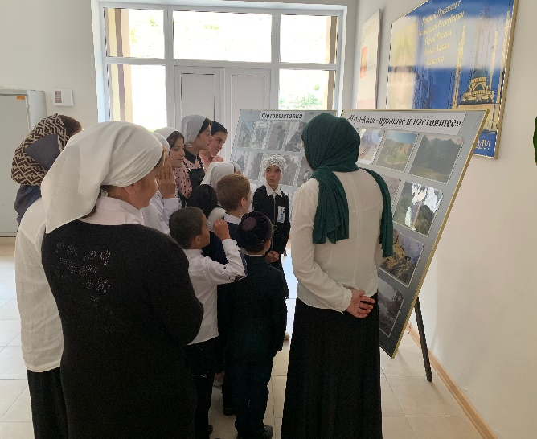

Конкурс на лучшую фотографию «МОЕ СЕЛО.МЫ»
В читальном зале Районной библиотеки Итум-Калинского муниципального района подведены итоги конкурса на лучшую фотографию «МОЕ СЕЛО. МЫ», организованного в целях исполнения пункта 5.6.4. Положения о конкурсе городов России «Города для детей. 2019», а также повышения интереса читателей к родному селу Итум-Кали и изучения краеведческого и историко-культурного наследия.
Фотографии, представленные на судейство жюри, были сделаны в абсолютно разных темах: множество фотографий с празднования Дня победы около обелиска в память о ветеранах Великой Отечественной войны на территории МБОУ «СОШ с.Итум-Кали им. Х.А. Исаева», более пяти фотографий с театральных выступлений учащихся Детской музыкальной школы Итум-Калинского муниципального района, большое количество фотографий Братского кладбища воинов советской армии, погибших при операциях в период 1942-1943 гг., и Краеведческого музея им. Х.А. Исаева».
Для участия в мероприятии были приглашены социально активные жители Итум-Калинского сельского поселения, для которых фотография является источником постоянного вдохновения. Работы были выставлены на всеобщее обозрение в рамках фотовыставки. Во время просмотра фотографий гости фотовыставки клеили стикеры рядом с понравившимся снимком. При подведении итогов конкурса был проведен отбор снимков, набравших наибольшее количество голосов. Авторы трех лучших фотографий были награждены дипломами 1, 2 и 3 степеней. Победителем стала Астемирова М.Р., студентка 3 курса факультета культурологии Чеченского государственного университета, второе место заняла Мусаева Х.Р., начинающий фотограф, а третье забрала Арснукаева Х.У., студентка 4 курса факультета Филологии ЧГПУ.
В подведении итогов конкурса приняли участие: директор Централизованной библиотечной системы Итум-Калинского муниципального района – Амаева Х.М., журналист районной газеты «Ведучи» – Баева Х.С. и специалисты Отдела культуры Итум-Калинского муниципального района.

